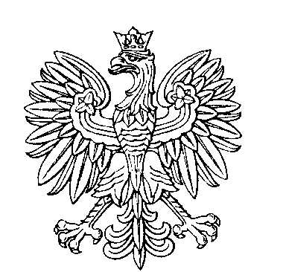

OBWODOWA KOMISJA WYBORCZA NR 1
w gminie Lipusz

SKŁAD KOMISJI:
Przewodniczący Wojciech Tadeusz Kraskowski

Zastępca Przewodniczącego Elżbieta Ewa Nierzalewska

CZŁONKOWIE:
Małgorzata Bekisz  Judyta Grau-Tocha  Krzysztof Józef Jutrzonka  Seweryn Pellowski | Maria Ebertowska  Teresa Maria Hinca  Emilia Pellowska

OBWODOWA KOMISJA WYBORCZA NR 2
w gminie Lipusz

SKŁAD KOMISJI:
Przewodniczący Katarzyna Dzienisz

Zastępca Przewodniczącego Małgorzata Danuta Czapiewska

CZŁONKOWIE:
Monika Marta Godycka-Ćwirko  Roksana Teresa Kraskowska  Monika Katarzyna Reszka  Joanna Urszula Szala | Emilia Alicja Kozikowska  Barbara Bernadeta Piepiórka  Dawid Jakub Smentoch

OBWODOWA KOMISJA WYBORCZA NR 3
w gminie Lipusz

SKŁAD KOMISJI:
Przewodniczący Agnieszka Wawer

Zastępca Przewodniczącego Emilia Anna Rekowska

CZŁONKOWIE:
Paweł Godycki-Ćwirko  Elżbieta Irena Kalkowska  Janina Anna Łudzik  Katarzyna Wałdoch | Dominika Magdalena Jaskulska  Dorota Alicja Kraskowska  Dominik Gabriel Smentoch

